**Отчет**

по лабораторной работе № 2

по дисциплине «**Компьютерные сети**»

<< Изучение общих принципов построения IP-сетей (адресация и маршрутизация>>

Автор: Аль-Мошки Исмаил Абдулвхаб

Факультет: ИКТ

Группа:К33391

Преподаватель: Харитонов Антон



# Санкт-Петербург, 2023

# Цель работы:

Изучить основные принципы IP-адресации. Получить практические навыки в построении сетей и подсетей разных классов с использованием современных возможностей протокола IP. Изучить базовые принципы маршрутизации в IP-сетях. Научиться конфигурировать сетевое оборудование с помощью симулятора CISCO PacketTracer.

# Требования:

для выполнения работы необходима установка симулятора CISCO PacketTracer.

# Задание к лабораторной работе

Вам предлагается существующая структура корпоративной сети, состоящая из нескольких сетей и маршрутизаторов (рис. 1.1). Сеть имеет два выхода во внешние сети (Internet). В соответствии с вариантом по таблице 1.1, необходимо выбрать, какие сети и маршрутизаторы будут использоваться в Вашей сети. В таблице 1.2 приведены адреса сетей и маски. В таблице 1.1 числа в скобках – это количество подсетей, на которые нужно разбить соответствующие сети.

Таблица 1.1– Варианты задач

|  |  |  |
| --- | --- | --- |
| №  варианта | Номера маршрутизаторов | Номера сетей |
| 1 | 1,2,4 | 1, 3(2), 4(3), 7(4) |
| 2 | 1,2,5 | 1, 3(3), 4(4), 8(3) |
| 3 | 2,5,6 | 4(5), 8(4), 9(2) |
| 4 | 2,5,4 | 4(2), 8(5), 7(5) |
| 5 | 2,5,7 | 4(3), 6(2), 8(2) |
| **6** | **4,5,7** | **6(3), 7(6), 8(3)** |
| 7 | 7,5,6 | 6(4), 8(4), 9(3) |
| 8 | 5,7,3 | 2, 5(2), 6(5), 8(5) |
| 9 | 3,7,2 | 2, 4(4), 5(3), 6(5) |
| 10 | 1,2,7 | 1, 3(4) , 4(4), 6(2) |
| 11 | 4,2,7 | 7(2), 4(5), 6(3) |
| 12 | 7,3,6 | 2, 6(4), 5(4), 9(4) |
| 13 | 3,6,5 | 2, 5(5), 8(6), 9(5) |
| 14 | 4,5,6 | 7(3), 8(3), 9(2) |
| 15 | 1,3,6 | 2, 3(5), 5(2), 9(3) |
| 16 | 1,3,6 | 1, 3(2), 5(3), 9(4) |
| 17 | 4,1,3 | 1, 3(3), 5(4), 7(2) |
| 18 | 4,1,3 | 2, 3(4), 5(5), 7(3) |
| 19 | 1,3,7 | 1, 3(5), 5(2), 6(5) |
| 20 | 1,3,7 | 2, 3(2), 5(3), 6(2) |
| 21 | 1,2,3 | 1, 3(3), 4(2), 5(4) |
| 22 | 1,2,3 | 2, 3(4), 4(3), 5(5) |

Таблица 1.2 IP-адреса сетей (после «/» – размер (префикс) маски)

|  |  |
| --- | --- |
| Сеть | IP-адреса |
| 1 | 194.44.183.17/28* |
| 2 | 195.58.228.138/30* |
| 3 | 192.168.32.0/19 |
| 4 | 172.0.0.0/8 |
| 5 | 193.10.16.0/20 |
| 6 | 10.1.16.0/20 |
| 7 | 195.56.78.0/24 |
| 8 | 169.254.0.0/16 |
| 9 | 62.16.0.0/12 |

* Указаны IP-адреса маршрутизаторов в Internet. IP-адреса интерфейсов маршрутизаторов М1 и М3, соответственно 194.44.183.17/28 и 195.58.228.137/30.

При выполнении лабораторной работы необходимо выполнить следующие пункты:

1. Сформировать задачки по рисунку 1.1 и таблицам 1.1-1.2. Нарисовать структуру сети, указав IP-адреса всех сетей.
2. Выполнить разбивку всех сетей на указанное количество подсетей. При этом маску удлинять на минимально вероятное количество разрядов.
3. Для каждой подсети определить сетевой адрес, маску, широковещательный адрес и максимально возможное количество узлов в подсети.
4. Нарисовать полученную структуру сети, указав IP-адреса всех подсетей и маршрутизаторов. Адреса интерфейсов назначать произвольно из допустимого диапазона данной подсети.
5. Для каждого маршрутизатора можно сформировать таблицу маршрутов. При этом именование (нумерацию) интерфейсов маршрутизаторов выполнить самостоятельно.
6. С помощью симулятора CISCO Packet Tracer построить карту Вашей сети и выполнить конфигурирование маршрутизаторов в соответствии с разработанными таблицами.



# Пример выполнения расчетной работы

Выполним задание в соответствии с вариантом 22.

Выпишем задачу и перерисуем структуру сети: маршрутизаторы 1, 2, 3, сети 2, 3(4), 4(3), 5(5).

Отразим структуру сети:

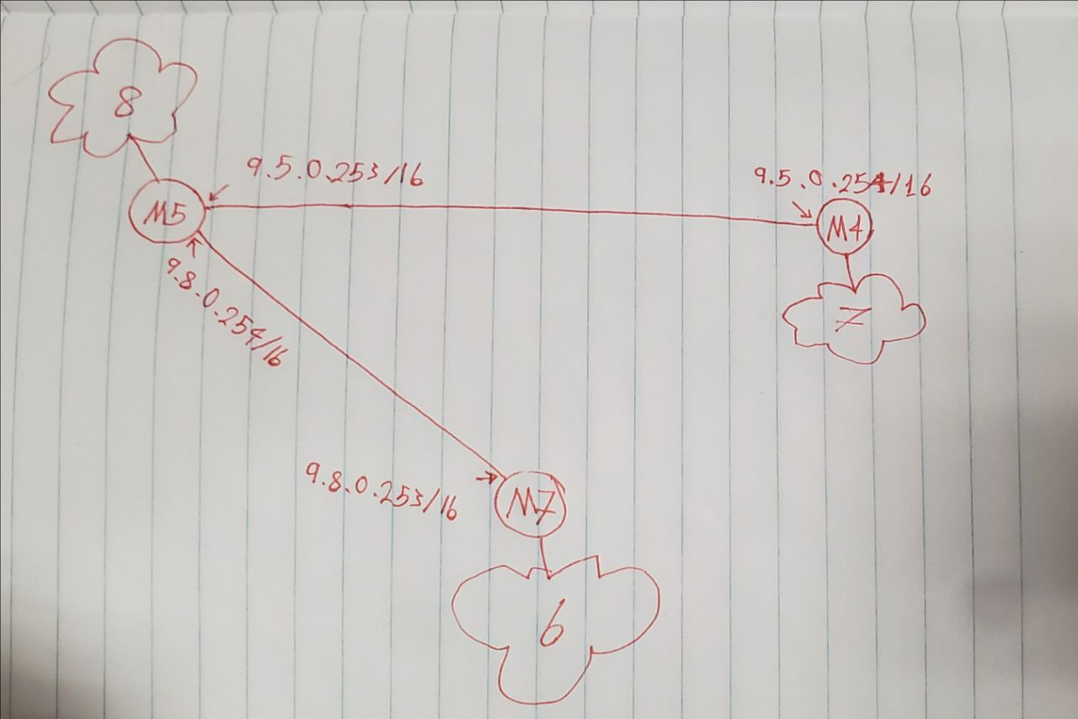

Рисунок 1.2 – Структура сети в соответствии с заданием

Выполним разбивку сетей 6, 7 и 8 на подсети.

сеть 6

сеть 6 – это сеть вида 10.1.16.0/20 Префикс маски определяет количество единиц маски, т.е. в данном случае 20 единиц маски.

Определим минимально возможное количество разрядов в маске, которого достаточно для получения 3 подсетей. Количество разрядов в маске, необходимых для кодирования 3 подсетей, можно определить по формуле где K – количество подсетей, скобки означают операцию округления до ближайшего целого, большего, чем аргумент, N – количество двоичных разрядов.

В нашем случае . То есть под номер подсети мы отведем 2 разряда. В результате получим следующий формат адреса:



Если подсетей 2,4,8,16, то необходимо брать дополнительный разряд, чтобы адрес подсети не начинался с 0,00,000. ее адресов. И накладывая адрес на маску, получаем то что нужно.

Длина маски, заданной по варианту:

11111111.11111111.11110000.0000000 – 20 единиц. т.к. к ним добавляются еще 2 разряда, кодирующих подсеть, то длина маски составит 20+2=22 единицы.

Определим адреса подсетей и маски. Закодируем подсети в двоичной системе.

Подсеть1: 01;

Подсеть2: 10;

Подсеть3: 11;

Запишем адреса подсетей:

00001010.00000001.00010100.00000000 10.1.20.0

00001010.00000001.00011000.00000000 10.1.24.0

00001010.00000001.00011100.00000000 10.1.28.0

Учитывая, что маска имеет длину 22 единицы, запишем ее:

11111111.11111111.11111100.00000000 255.255.252.0

Определим параметры каждой подсети.

определим широковещательный адрес, максимально возможное количество узлов и диапазон адресов.

Широковещательный адрес определяется как побитовое логическое ИЛИ между IP-адресом и инверсией маски.

подсети 1

10.1.20.0 00001010.00000001.00010100.00000000

|

0.0.3.255 00000000.00000000.00000011.11111111

10.1.23.255 00001010.00000001.00010111.11111111

Максимально возможное количество узлов определяется количеством разрядов, отведенных под номер узла. В нашем случае длина маски 22 разряда, тогда под узел остается 32-22=10 разрядов. Тогда максимально возможно количество узлов 210-2=1022 узлов. «-2» – потому что х.х.х.255 – это широковещательный адрес, х.х.х.254 – адрес маршрутизатора.

Номера узлов будут лежать в диапазоне от номера сети 10.1.20.0 до широковещательного адреса 10.1.23.255. В этом случае диапазон выглядит следующим образом: 10.1.20.1 – 10.1.23.254

подсети 2

10.1.24.0 00001010.00000001.00011000.00000000 |

0.0.3.255 00000000.00000000.00000011.11111111

10.1.27.255 00001010.00000001.00011011.11111111

Номера узлов будут лежать в диапазоне от номера сети 10.1.24.0 до широковещательного адреса 10.1.27.255. В этом случае диапазон выглядит следующим образом: 10.1.24.1 – 10.1.27.254

подсети 3

10.1.28.0 00001010.00000001.00011100.00000000

|

0.0.3.255 00000000.00000000.00000011.11111111

10.1.31.255 00001010.00000001.00011111.11111111

Номера узлов будут лежать в диапазоне от номера сети 10.1.28.0 до широковещательного адреса 10.1.31.255. В этом случае диапазон выглядит следующим образом: 10.1.28.1– 10.1.31.254

сеть 7

сеть 7 – это сеть вида 195.56.78.0/24 Префикс маски определяет количество единиц маски, т.е. в данном случае 24 единиц маски.

Определим минимально возможное количество разрядов в маске, которого достаточно для получения 3 подсетей. Количество разрядов в маске, необходимых для кодирования 3 подсетей, можно определить по формуле где K – количество подсетей, скобки означают операцию округления до ближайшего целого, большего, чем аргумент, N – количество двоичных разрядов.

В нашем случае . То есть под номер подсети мы отведем 3 разряда. В результате получим следующий формат адреса:



Если подсетей 2,4,8,16, то необходимо брать дополнительный разряд, чтобы адрес подсети не начинался с 0,00,000. ее адресов. И накладывая адрес на маску, получаем то что нужно.

Длина маски, заданной по варианту:

11111111.11111111.11111111.11100000 – 24 единиц. т.к. к ним добавляются еще 3 разряда, кодирующих подсеть, то длина маски составит 24+3=27 единицы.

Определим адреса подсетей и маски. Закодируем подсети в двоичной системе.

Подсеть1: 001;

Подсеть2: 010;

Подсеть3: 011;

Подсеть4: 100;

Подсеть5: 101.

Подсеть6: 110.

Запишем адреса подсетей:

10101001.00111000.01001110.00100000 195.56.78.32

10101001.00111000.01001110.01000000 195.56.78.64

10101001.00111000.01001110.01100000 195.56.78.96

10101001.00111000.01001110.10000000 195.56.78.128

10101001.00111000.01001110.10100000 195.56.78.160

10101001.00111000.01001110.11000000 195.56.78.192

Учитывая, что маска имеет длину 27 единицы, запишем ее:

11111111.11111111.11111111.11100000 255.255.255.224

Определим параметры каждой подсети.

определим широковещательный адрес, максимально возможное количество узлов и диапазон адресов.

Широковещательный адрес определяется как побитовое логическое ИЛИ между IP-адресом и инверсией маски.

подсети 1

195.56.78.32 10101001.00111000.01001110.00100000

|

0.0.0.31 00000000.00000000.00000000.00011111

195.56.78.63 10101001.00111000.01001110.00111111

Максимально возможное количество узлов определяется количеством разрядов, отведенных под номер узла. В нашем случае длина маски 27 разряда, тогда под узел остается 32-27= 5 разрядов. Тогда максимально возможно количество узлов 25-2=30 узлов. «-2» – потому что х.х.х.255 – это широковещательный адрес, х.х.х.254 – адрес маршрутизатора.

Номера узлов будут лежать в диапазоне от номера сети 195.56.78.32 до широковещательного адреса 195.56.78.63. В этом случае диапазон выглядит следующим образом: 195.56.78.33 – 195.56.78.63

подсети 2

195.56.78.64 10101001.00111000.01001110.01000000

|

0.0.0.31 00000000.00000000.00000000.00011111

195.56.78.95 10101001.00111000.01001110.01011111

Номера узлов будут лежать в диапазоне от номера сети 195.56.78.64 до широковещательного адреса 195.56.78.95. В этом случае диапазон выглядит следующим образом: 195.56.78.65 – 195.56.78.94

подсети 3

195.56.78.96 10101001.00111000.01001110.01100000

|

0.0.0.31 00000000.00000000.00000000.00011111

195.56.78.127 10101001.00111000.01001110.01111111

Номера узлов будут лежать в диапазоне от номера сети 195.56.78.96 до широковещательного адреса 195.56.78.127. В этом случае диапазон выглядит следующим образом: 195.56.78.97 – 195.56.78.126

подсети 4

195.56.78.128 10101001.00111000.01001110.10000000

|

0.0.0.31 00000000.00000000.00000000.00011111

195.56.78.159 10101001.00111000.01001110.10011111

Номера узлов будут лежать в диапазоне от номера сети 195.56.78.128 до широковещательного адреса 195.56.78.159 В этом случае диапазон выглядит следующим образом: 195.56.78.129 – 195.56.78.158

подсети 5

195.56.78.160 10101001.00111000.01001110.10100000

|

0.0.0.31 00000000.00000000.00000000.00011111

195.56.78.191 10101001.00111000.01001110.10111111

Номера узлов будут лежать в диапазоне от номера сети 195.56.78.160 до широковещательного адреса 195.56.78.191 В этом случае диапазон выглядит следующим образом: 195.56.78.161 – 195.56.78.190

подсети 6

195.56.78.192 10101001.00111000.01001110.11000000

|

0.0.0.31 00000000.00000000.00000000.00011111

195.56.78.223 10101001.00111000.01001110.11011111

Номера узлов будут лежать в диапазоне от номера сети 195.56.78.192 до широковещательного адреса 195.56.78.223 В этом случае диапазон выглядит следующим образом: 195.56.78.191 – 195.56.78.222

сеть 8

сеть 8 – это сеть вида 169.254.0.0/16 Префикс маски определяет количество единиц маски, т.е. в данном случае 16 единиц маски.

Определим минимально возможное количество разрядов в маске, которого достаточно для получения 3 подсетей. Количество разрядов в маске, необходимых для кодирования 3 подсетей, можно определить по формуле где K – количество подсетей, скобки означают операцию округления до ближайшего целого, большего, чем аргумент, N – количество двоичных разрядов.

В нашем случае . То есть под номер подсети мы отведем 2 разряда. В результате получим следующий формат адреса:



Если подсетей 2,4,8,16, то необходимо брать дополнительный разряд, чтобы адрес подсети не начинался с 0,00,000. ее адресов. И накладывая адрес на маску, получаем то что нужно.

Длина маски, заданной по варианту:

11111111.11111111.00000000.0000000 – 16 единиц. т.к. к ним добавляются еще 2 разряда, кодирующих подсеть, то длина маски составит 16+2=18 единицы.

Определим адреса подсетей и маски. Закодируем подсети в двоичной системе.

Подсеть1: 01;

Подсеть2: 10;

Подсеть3: 11;

Запишем адреса подсетей:

10101001.**11111110**.0100000 0.00000000 169.254.64.0

10101001.**11111110**.10000000.00000000 169.254.128.0

10101001.**11111110**.11000000.00000000 169.254.192.0

Учитывая, что маска имеет длину 18 единицы, запишем ее:

11111111.11111111.11000000.00000000 255.255.192.0

Определим параметры каждой подсети.

определим широковещательный адрес, максимально возможное количество узлов и диапазон адресов.

Широковещательный адрес определяется как побитовое логическое ИЛИ между IP-адресом и инверсией маски.

подсети 1

169.254.64.0 **11000100**.**11111110**.01000000.00000000

|

0.0.63.255 00000000.00000000.00111111.11111111

169.254.127.255 **11000100**.**11111110**.01111111.11111111

Максимально возможное количество узлов определяется количеством разрядов, отведенных под номер узла. В нашем случае длина маски 22 разряда, тогда под узел остается 32-18=14 разрядов. Тогда максимально возможно количество узлов 214-2=16382 узлов. «-2» – потому что х.х.х.255 – это широковещательный адрес, х.х.х.254 – адрес маршрутизатора.

Номера узлов будут лежать в диапазоне от номера сети 169.254.64.0 до широковещательного адреса 169.254.127.255 В этом случае диапазон выглядит следующим образом: 169.254.65.0 – 169.254.127.254

подсети 2

169.254.128.0 10101001.**11111110**.10000000.00000000

|

0.0.63.255 00000000.00000000.00111111.11111111

169.254.191.255 **11000100**.**11111110**.10111111.11111111

Номера узлов будут лежать в диапазоне от номера сети 169.254.128.0 до широковещательного адреса 169.254.191.255 В этом случае диапазон выглядит следующим образом: 169.254.129.0– 169.254.191.254

подсети 3

169.254.192.0 10101001.**11111110**.11000000.00000000

|

0.0.63.255 00000000.00000000.00111111.11111111

169.254.255.255 **11000100**.**11111110**.11111111.11111111

Номера узлов будут лежать в диапазоне от номера сети 169.254.192.0до широковещательного адреса 169.254.255.255 В этом случае диапазон выглядит следующим образом: 169.254.193.0 – 169.254.255.254

Рисунок 1.3 – Структура сети после разбивки

В таблице 1.3 сведены адреса интерфейсов маршрутизаторов. Адреса взяты из входной схемы или назначены произвольно из диапазонов соответствующих подсетей.

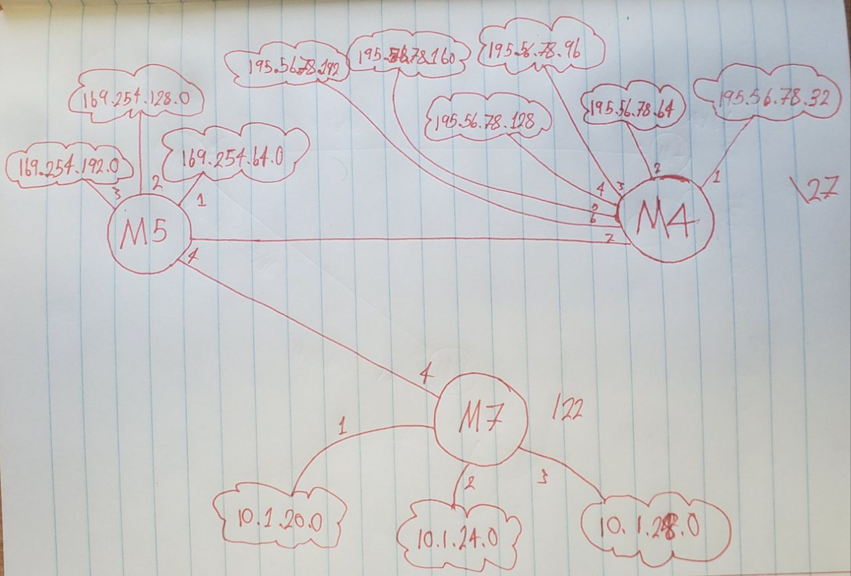

Таблица 1.3 – Адреса интерфейсов маршрутизаторов

|  |  |  |
| --- | --- | --- |
| Маршрутизатор | Номер интерфейса | IP-адрес |
| 4 | 1 | 195.56.78.63/27 |
| 2 | 195.56.78.95/27 |
| 3 | 195.56.78.127/27 |
| 4 | 195.56.78.159/27 |
| 5 | 195.56.78.191/27 |
| 6 | 195.56.78.254/27 |
| 7 | 9.5.0.254/16 |
| 5 | 1 | 169.254.64.254/18 |
| 2 | 169.254.128. 254/18 |
| 3 | 169.254.192. 254/18 |
| 4 | 9.5.0.253/16 |
| 5 | 9.8.0.254/16 |
| 7 | 1 | 10.1.20. 254/22 |
| 2 | 10.1.24. 254//22 |
| 3 | 10.1.28.254//22 |
| 4 | 9.8.0.253/16 |

Для полученной сети составим таблицы маршрутизации для М4, М5 и М7.

Таблица 1.4 Таблица маршрутизации маршрутизатора М4

|  |  |  |  |
| --- | --- | --- | --- |
| Адрес сети | Маска сети | Адрес шлюза | Номер интерфейса |
| 195.56.78.32 | 255.255.255.224 | 0.0.0.0 | 1 |
| 195.56.78.64 | 255.255.255.224 | 0.0.0.0 | 2 |
| 195.56.78.96 | 255.255.255.224 | 0.0.0.0 | 3 |
| 195.56.78.128 | 255.255.255.224 | 0.0.0.0 | 4 |
| 195.56.78.160 | 255.255.255.224 | 0.0.0.0 | 5 |
| 195.56.78.192 | 255.255.255.224 | 0.0.0.0 | 6 |
| 9.5.0.0 | 255.255.0.0 | 0.0.0.0 | 7 |
| 169.254.133.0 | 255.255.240.0 | 9.5.0.253 | 7 |
| 0.0.0.0 | 0.0.0.0 | 9.5.0.254 | 7 |

Таблица 1.5 Таблица маршрутизации маршрутизатора М5

|  |  |  |  |
| --- | --- | --- | --- |
| Адрес сети | Маска сети | Адрес шлюза | Номер интерфейса |
| 169.254.164.0 | 255.255.0.0 | 0.0.0.0 | 1 |
| 169.254.128.0 | 255.255.0.0 | 0.0.0.0 | 2 |
| 169.254.192.0 | 255.255.0.0 | 0.0.0.0 | 3 |
| 9.5.0.0 | 255.255.0.0 | 0.0.0.0 | 4 |
| 195.56.78.129 | 255.255.255.224 | 9.3.0.254 | 4 |
| 9.8.0.0 | 255.255.0.0 | 9.3.0.254 | 5 |
| 0.0.0.0 | 0.0.0.0 | 9.8.0.253 | 5 |

Таблица 1.6 Таблица маршрутизации маршрутизатора М7

|  |  |  |  |
| --- | --- | --- | --- |
| Адрес сети | Маска сети | Адрес шлюза | Номер интерфейса |
| 10.1.20.0 | 255.255.252.0 | 0.0.0.0 | 1 |
| 10.1.24.0 | 255.255.252.0 | 0.0.0.0 | 2 |
| 10.1.28.0 | 255.255.252.0 | 0.0.0.0 | 3 |
| 9.8.0.0 | 255.255.0.0 | 0.0.0.0 | 4 |
| 169.254.192 | 255.255.254.0 | 9.8.0.254 | 4 |
| 0.0.0.0 | 0.0.0.0 | 195.58.228.138 | 4 |

# Пример выполнения эмуляции в Cisco Packet Tracer

Рассмотрим задачу создания и моделирования в программе PacketTracer сети, заданной на рис. 1, табл.1-4.



Промоделируем сеть в симуляторе.

Запустим программу PacketTracer (рис. 2).

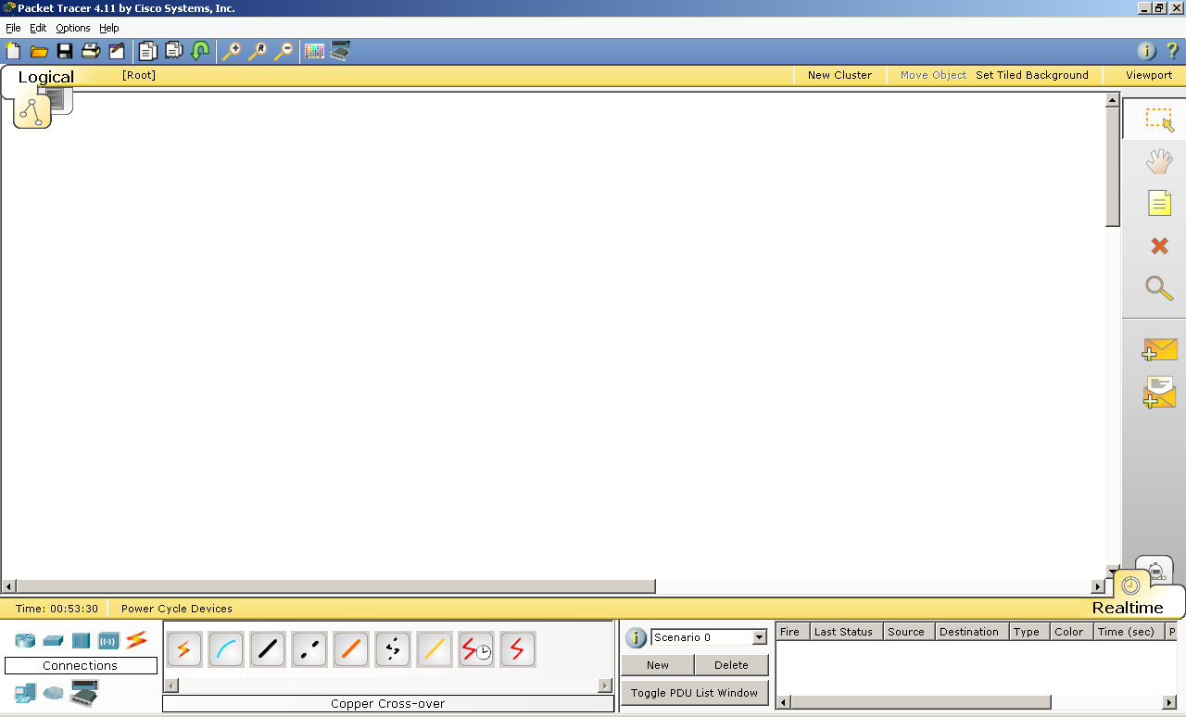

Рисунок 2

Первый этап – создание сети. Для этого используются устройства и разъемы. Меню выбора устройств находится в левом нижнем углу экрана (рис. 3).

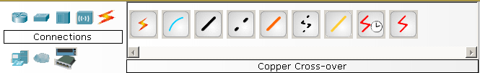

Рисунок 3

Рассмотрим типы устройств, которые могут использоваться в сети:

|  |  |
| --- | --- |
|  | Маршрутизаторы |
|  | Коммутаторы |
|  | Хабы |
|  | Беспроводное оборудование |
|  | Соединительные элементы |
|  | Конечные устройства (компьютеры, принтеры, сервера и т.д.) |
|  | Соединения типа WAN |

Для соединения устройств используются следующие соединительные элементы:

|  |  |
| --- | --- |
|  | Консольный кабель |
|  | Медный кабель для соединения разнотипных устройств |
|  | Медный кабель для подключения однотипных устройств |
|  | Оптический кабель |
|  | Телефонная линия |
|  | Коаксиальный кабель |
|  | Последовательный кабель DCE |
|  | Последовательный кабель DTE |

По заданию сеть состоит из 3 маршрутизаторов. При создании карты в симуляторе сеть будем представлять одной рабочей станцией с произвольным IP-адресом из заданного диапазона.

Для упрощения будем использовать только устройства с Ethernet-интерфейсами. Для постройки сети будем использовать маршрутизаторы с максимально возможным количеством портов.

Для этого выберем среди устройств тип маршрутизатор и слева модель Generic (Router-PT-Empty).

Посредством мыши переносим роутер на рабочее поле программы. Однажды кликнем мышкой по значку роутера и откроем интерфейс конфигурирования.

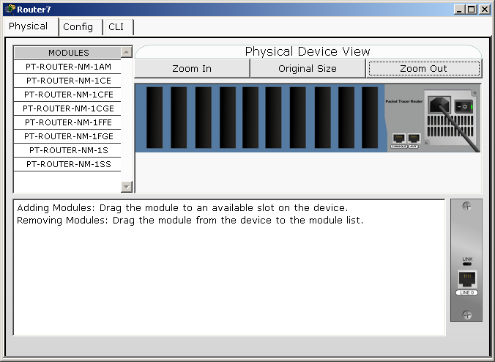

Рисунок 4

В открывшемся окне присутствует задняя панель роутера, на которой мы можем с помощью дополнительных модулей создавать нужную конфигурацию. Список доступных модулей приведен в окне слева. Растянем окно так, чтоб созидать всю заднюю панель. Прежде чем добавить новый модуль, необходимо отключить роутер, что можно сделать с помощью выключателя в правой части роутера.

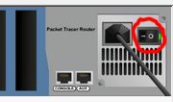

Рисунок 5

Теперь выберем в качестве дополнительного модуля – модуль с одним FastEthernet портом – PT-ROUTER-NM-1CFE.

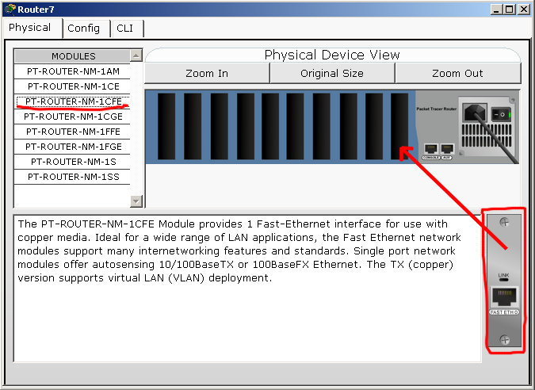

Рисунок 6

С помощью мыши перенесем модуль на место на задней панели. Поскольку по заданию роутер М1 должен иметь 6 интерфейсов, создадим нужную конфигурацию.

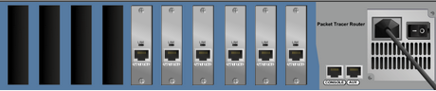

Рисунок 7

После создания роутера необходимо включить питание и перейти на вкладку CLI (Command Line Interface).

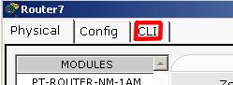

Рисунок 8

Откроется окно, эмулирующее интерфейс командной строки роутера. Необходимо дождаться окончания загрузки после включения роутера. После этого по запросу

Continue with configuration dialog? [yes/no]:

// Следует ответить „no“, а затем

Press RETURN to get started!

//Нажать Enter.

Router>

Вы увидите приглашение сервера для ввода команд. Далее нужно сконфигурировать интерфейсы роутера. Для этого следует выполнить следующие команды.

//Переход в привилегированный режим

Router>enable

//Отразим текущее состояние интерфейсов

Router#show ip int brief

Interface IP-адрес OK? Метод Status Protocol

FastEthernet0/0 отображается YES unset administratively down down

FastEthernet1/0 отображается YES unset administratively down down

FastEthernet2/0 отображается YES unset administrative down down

FastEthernet3/0 отображается YES unset administratively down down

FastEthernet4/0 отображается YES unset administratively down down

FastEthernet5/0 отображается YES unset administratively down down

//Перейдем к режиму конфигурирования из терминала

Router#config t

Enter configuration commands, one per line. Конец с CNTL/Z.

//Зададим имя маршрутизатора

Router(config)#hostname M1

//Перейдем к конфигурированию интерфейса 1

M1(config)#int FastEthernet0/0

//Предоставим адрес и маску

M1(config-if)#ip address 191.168.36.254 255.255.252.0

//Активируем интерфейс

M1(config-if)#no shut

%LINK-5-CHANGED: Interface FastEthernet0/0, измененный вверх

//Аналогично сконфигурируем интерфейсы 2-6

M1(config)#int FastEthernet1/0

M1(config-if)#ip address 191.168.40.254 255.255.252.0

M1(config-if)#no shut

%LINK-5-CHANGED: Interface FastEthernet1/0, измененный вверх

M1(config)#int FastEthernet2/0

M1(config-if)#ip address 191.168.44.254 255.255.252.0

M1(config-if)#no shut

%LINK-5-CHANGED: Interface FastEthernet2/0, измененный вверх

M1(config)#int FastEthernet3/0

M1(config-if)#ip address 191.168.48.254 255.255.252.0

M1(config-if)#no shut

%LINK-5-CHANGED: Interface FastEthernet3/0, измененный вверх

M1(config)#int FastEthernet4/0

M1(config-if)#ip address 9.2.0.254 255.255.0.0

M1(config-if)#no shut

%LINK-5-CHANGED: Interface FastEthernet4/0, измененный вверх

M1(config)#int FastEthernet5/0

M1(config-if)#ip address 9.3.0.254 255.255.0.0

M1(config-if)#no shut

%LINK-5-CHANGED: Interface FastEthernet5/0, измененный вверх

//Выйдем из режима конфигурирования

M1(config-if)#exit

M1(config)#exit

%SYS-5-CONFIG_I: Configured from console by console

//Отражем состояние интерфейсов

M1#show ip int brief

Interface IP-адрес OK? Метод Status Protocol

FastEthernet0/0 191.168.36.254 YES manual up down

FastEthernet1/0 191.168.40.254 YES manual up down

FastEthernet2/0 191.168.44.254 YES manual up down

FastEthernet3/0 191.168.48.254 YES manual up down

FastEthernet4/0 9.2.0.254 YES manual up down

FastEthernet5/0 9.3.0.254 YES manual up down

Аналогично создадим маршрутизаторы M2 и М3 и сконфигурируем их интерфейсы. М2 будет иметь 4, а М3 – 7 дополнительных модулей. Не забывайте перед добавлением модулей выключать питание, а после – снова включать перед конфигурированием.

М2

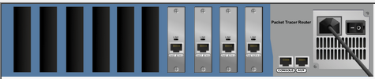

М3

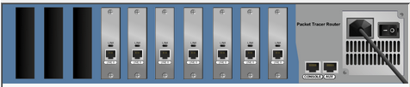

Рисунок 9

Для имитации сетей поместим на рабочее поле программы соответствующее количество рабочих станций:

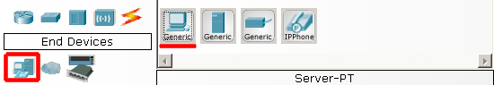

Рисунок 10

В результате получим следующее расположение на схеме (рис. 11)

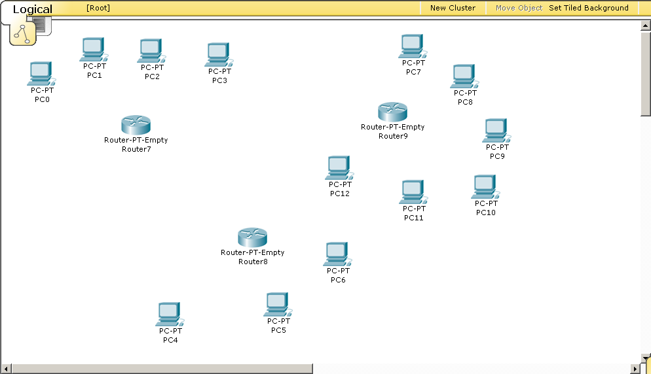

Рисунок 11

Щелкнув мышкой на одной из рабочих станций, например PC-PT-PC0, откроем окно конфигурирования.

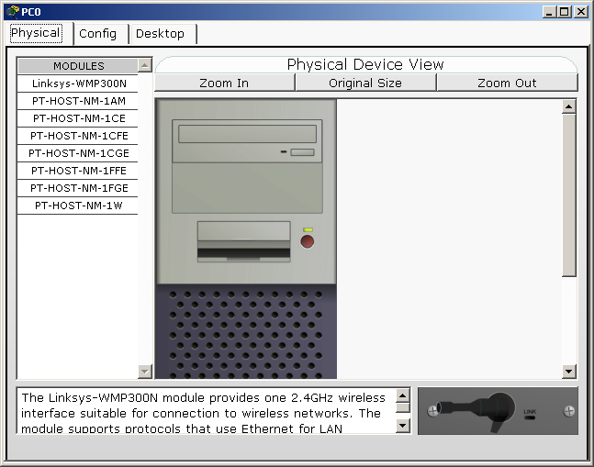

Рисунок 12

Перейдем к вкладке Desktop и выберем режим конфигурирования (IP configuration)

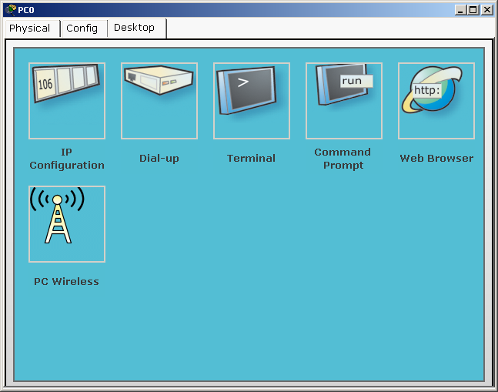

Рисунок 13

Введем подходящие настройки для предоставления адреса, маски и шлюза.

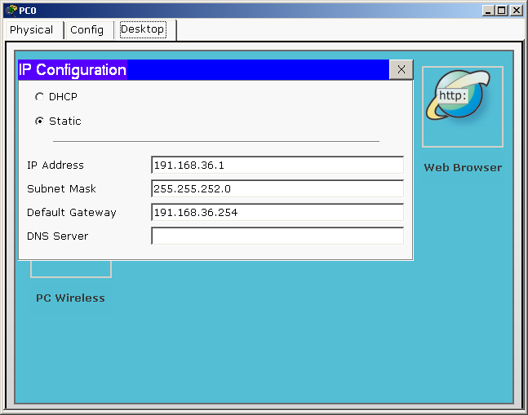

Рисунок 14

Аналогично сконфигурируем другие рабочие станции (адрес, маска, шлюз):

PC-PT-PC1: 191.168.40.1, 255.255.252.0, 191.168.40.254

PC-PT-PC2: 191.168.44.1, 255.255.252.0, 191.168.44.254

PC-PT-PC3: 191.168.48.1, 255.255.252.0, 191.168.48.254

PC-PT-PC4: 102.64.0.1, 255.192.0.0, 102.64.0.254

PC-PT-PC5: 102.128.0.1, 255.192.0.0, 102.128.0.254

PC-PT-PC6: 102.192.0.1, 255.192.0.0, 102.192.0.254

PC-PT-PC7: 190.10.18.1, 255.255.254.0,193.10.18.254

PC-PT-PC8: 190.10.20.1, 255.255.254.0,193.10.20.254

PC-PT-PC9: 190.10.22.1, 255.255.254.0,193.10.22.254

PC-PT-PC10: 190.10.24.1, 255.255.254.0,193.10.24.254

PC-PT-PC11: 190.10.26.1, 255.255.254.0,193.10.26.254

PC-PT-PC12: 195.58.228.138, 255.255.255.252, 195.58.228.138

Выполним соединение устройств. Для соединения однотипных устройств (компьютер, роутер) используется кабель под названием Cross-Over. Соединение будем производить медным кабелем. Для этого выбираем тип устройства – соединение (медное, Cross-Over).

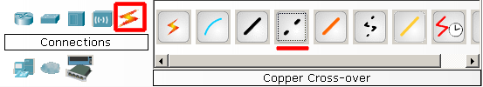

Рисунок 15

Выбрав соединитель, перенесем его на рабочее поле и кликнем, например, на рабочую станцию ​​PC0.

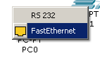

Рисунок 16

Выберем порт FastEthernet, к которому подключим кабель на компьютере. Затем кликнем на роутере:

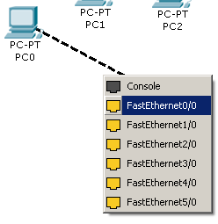

Рисунок 17

Выбираем порт роутера (по заданию это FastEthernet0/0). Внимание! Внимательно следите за тем, чтобы порты, к которым подключаете кабель, соответствовали начальной схеме по заданию. Между устройствами появится связь. Аналогично объединяем другие рабочие станции и роутеры между собой. В результате получим следующую схему:

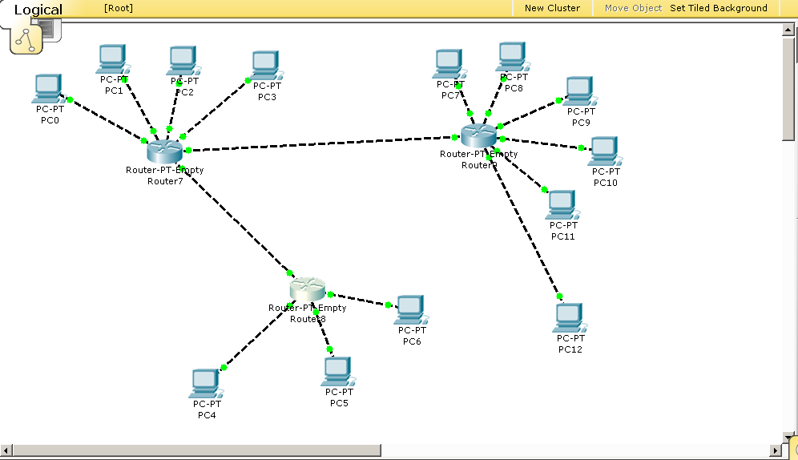

Рисунок 18

Проведем эксперимент. Попытаемся пройти путь от устройства 102.64.0.1 (PC4) до устройства 190.10.20.1 (PC7).

Для этого воспользуемся командами ping и tracert, запустив их на рабочую станцию ​​102.192.0.1 (PC4). Подключимся к станции в режиме командной строки (Command Prompt)

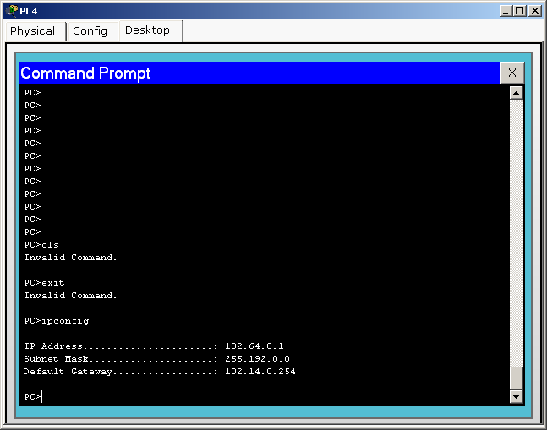

Рисунок 19

и выполним следующие команды.

C:#ping 190.10.20.1

Pinging 190.10.20.1 с 32 bytes of data:

Request timed out.

Request timed out.

Request timed out.

Request timed out.

Request timed out.

Пинг статистики для 190.10.20.1:

Packets: Sent = 5, Received = 0, Lost = 5 (100% loss),

C:#tracert 190.10.20.1

Перемещение по route to 190.10.20.1

1 * * *

2 * * *

3 * * *

4 * * *

5 * * *

6 * * *

7 * * *

8 * * *

9 * * *

10 * * *

C:#

Как видим, узел недостижим. Это понятно, потому что маршрутизатор М2 ничего не знает о сети 190.10.20.0/23.

Заполним таблицу маршрутизации маршрутизатора М2 в соответствии с заданием. Для этого подключимся к маршрутизатору в режиме командной строки и выполним следующие команды:

// Отразим содержимое таблицы маршрутов

M2#show ip route

Codes: C - подключен, S - статический, I - IGRP, R - RIP, M - мобильный, B - BGP

D – EIGRP, EX – EIGRP external, O – OSPF, IA – OSPF inter area

N1 – OSPF NSSA external type 1, N2 – OSPF NSSA external type 2

E1 – OSPF external type 1, E2 – OSPF external type 2, E – EGP

i - IS-IS, L1 - IS-IS уровень-1, L2 - IS-IS уровень-2, ia - IS-IS уровень области

* - candidate default, U - per-user static route, o - ODR

P - periodic downloaded static route

Gateway of last resort is not set

9.0.0.0/16 is subnetted, 1 subnets

C 9.3.0.0 is directly connected, FastEthernet0/0

102.0.0.0/10 is subnetted, 3 subnets

C 102.64.0.0 is directly connected, FastEthernet1/0

C 102.128.0.0 is directly connected, FastEthernet2/0

C 102.192.0.0 is directly connected, FastEthernet3/0

//Мы видим четыре маршрута в непосредственно подключенные сети, поэтому

//вводить эти маршруты вручную не нужно.

//Перейдем в режим конфигурирования из терминала

M2#config t

Enter configuration commands, one per line. Конец с CNTL/Z.

//Введем маршруты в формате: сеть назначения, маска, шлюз

M2(config)#ip route 190.10.16.0 255.255.240.0 9.3.0.254

M2(config)#ip route 190.168.32.0 255.255.224.0 9.3.0.254

//Маршрут по умолчанию

M2(config)#ip route 0.0.0.0 0.0.0.0 9.3.0.254

//Выйдем из режима конфигурирования

M2(config)#exit

// Отразим новую таблицу маршрутов

M2#show ip route

Codes: C - подключен, S - статический, I - IGRP, R - RIP, M - мобильный, B - BGP

D – EIGRP, EX – EIGRP external, O – OSPF, IA – OSPF inter area

N1 – OSPF NSSA external type 1, N2 – OSPF NSSA external type 2

E1 – OSPF external type 1, E2 – OSPF external type 2, E – EGP

i - IS-IS, L1 - IS-IS уровень-1, L2 - IS-IS уровень-2, ia - IS-IS уровень области

* - candidate default, U - per-user static route, o - ODR

P - periodic downloaded static route

Gateway of last resort is not set

9.0.0.0/16 is subnetted, 1 subnets

C 9.3.0.0 is directly connected, FastEthernet0/0

102.0.0.0/10 is subnetted, 3 subnets

C 102.64.0.0 is directly connected, FastEthernet1/0

C 102.128.0.0 is directly connected, FastEthernet2/0

C 102.192.0.0 is directly connected, FastEthernet3/0

190.10.0.0/20 is subnetted, 1 subnets

S 190.10.16.0 [1/0] via 9.3.0.254

191.168.0.0/19 is subnetted, 1 subnets

S 191.168.32.0 [1/0] via 9.3.0.254

S* 0.0.0.0/0 [1/0] via 9.3.0.254

Аналогично введем таблицы маршрутов для маршрутизаторов М1 и М3.

Таблица маршрутов М1

M1#show ip route

9.0.0.0/16 is subnetted, 2 subnets

C 9.2.0.0 is directly connected, FastEthernet4/0

C 9.3.0.0 is directly connected, FastEthernet5/0

S 102.0.0.0/8 [1/0] via 9.3.0.253

190.10.0.0/20 is subnetted, 1 subnets

S 190.10.16.0 [1/0] via 9.2.0.253

191.168.0.0/22 ​​is subnetted, 4 subnets

C 191.168.36.0 is directly connected, FastEthernet0/0

C 191.168.40.0 is directly connected, FastEthernet1/0

C 191.168.44.0 is directly connected, FastEthernet2/0

C 191.168.48.0 is directly connected, FastEthernet3/0

S* 0.0.0.0/0 [1/0] via 9.2.0.253

Таблица маршрутов М3

M3#show ip route

9.0.0.0/16 is subnetted, 1 subnets

C 9.2.0.0 is directly connected, FastEthernet0/0

S 102.0.0.0/8 [1/0] via 9.2.0.254

190.10.0.0/23 is subnetted, 5 subnets

C 190.10.18.0 is directly connected, FastEthernet2/0

C 190.10.20.0 is directly connected, FastEthernet3/0

C 190.10.22.0 is directly connected, FastEthernet4/0

C 190.10.24.0 is directly connected, FastEthernet5/0

C 190.10.26.0 is directly connected, FastEthernet6/0

191.168.0.0/19 is subnetted, 1 subnets

S 191.168.32.0 [1/0] via 9.2.0.254

195.58.228.0/30 is subnetted, 1 subnets

C 195.58.228.136 is directly connected, FastEthernet1/0

S* 0.0.0.0/0 [1/0] via 195.58.228.138

Проверим доступность станции 190.10.20.1 со станции 102.64.0.1.

C:#ping 190.10.20.1

Pinging 190.10.20.1 с 32 bytes of data:

Ответ от 190.10.20.1: bytes=32 time=60ms TTL=241

Ответ от 190.10.20.1: bytes=32 time=60ms TTL=241

Ответ от 190.10.20.1: bytes=32 time=60ms TTL=241

Ответ от 190.10.20.1: bytes=32 time=60ms TTL=241

Ответ от 190.10.20.1: bytes=32 time=60ms TTL=241

Ping статистика для 190.10.20.1: Packets: Sent = 5, Received = 5, Lost = 0 (0% loss),

Approximate round trip times в milli-seconds:

Minimum = 50ms, Maximum = 60ms, Average = 55ms

C:#tracert 190.10.20.1

Перемещение по route to 193.10.20.1

1 102.64.0.254 0 msec 16 msec 0 msec

2 9.3.0.254 20 msec 16 msec 16 msec

3 9.2.0.253 20 msec 16 msec 16 msec

4 190.10.20.1 20 msec 16 msec 16 msec

Trace complete

Аналогично можно проверить доступность других маршрутов в сети.

Созданный проект сохраним в файле. Для этого выберите пункт меню File/Save и сохраним в файле с расширением .pkt.

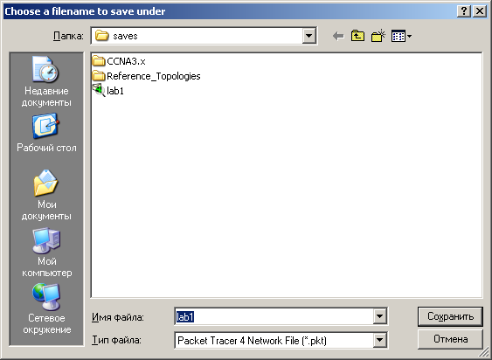

Рисунок 20

Для наглядного моделирования можно использовать режим симуляции, при котором можно создавать сценарии обмена данными между узлами и наблюдать графическую визуализацию этого процесса.

Для перехода в режим моделирования следует выбрать значок „Simulation mode” в окне программы.

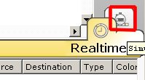

Рисунок 21

В режиме моделирования открывается окно редактора сценариев и блоков данных. Для создания блока данных используются кнопки „Add simple PDU” и „Add complex PDU”



Рисунок 22

Выберем вариант создания простого PDU. После чего мышкой укажем отправителя пакета, а затем получателя:

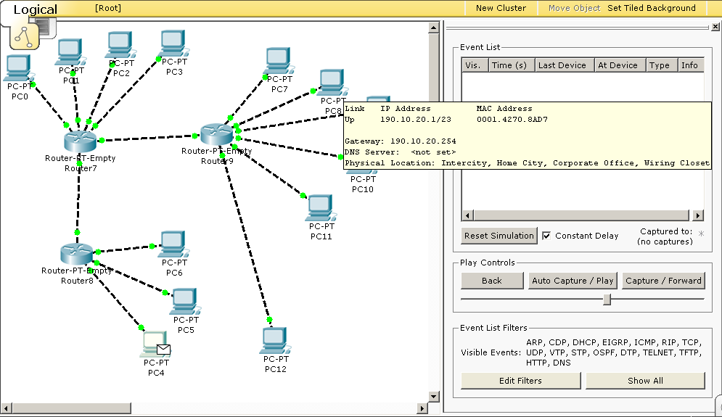

Рисунок 23

Пусть это будут узлы PC4 и PC8.

На рисунке 24 показано, что в появившемся окне EventList появился пакет. Для автоматического выполнения моделирования можно использовать кнопку Auto capture/play, а для шагового выполнения – Capture/Forward.

Нажмем кнопку „Auto capture/play” и будем наблюдать, как визуализируется прохождение пакета через сеть.

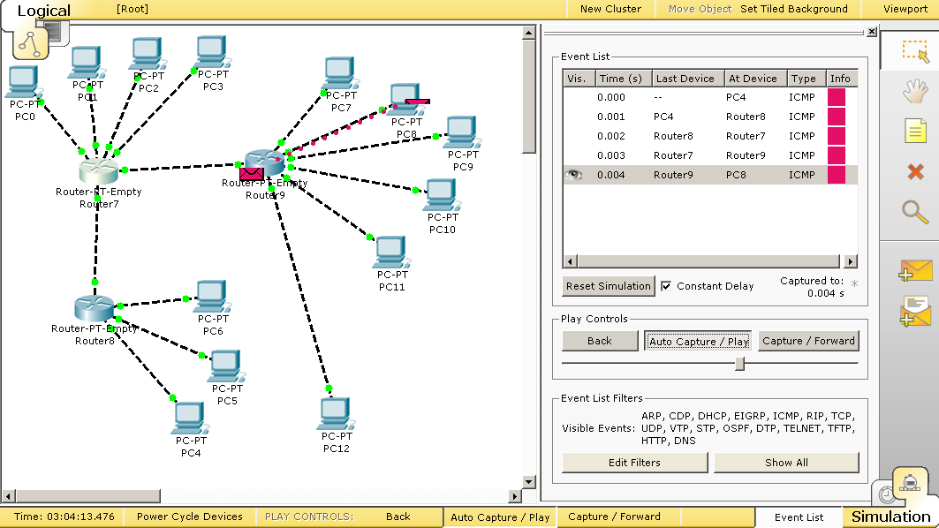

Рисунок 24

Рассмотрим, что произойдет, если в сети не указать все маршруты. Удалите из таблицы роутера М1 записи для маршрута 190.10.16.0 и 0.0.0.0. Для этого перейдем к конфигурированию роутера М1 и выбираем вкладку Config и параметр Routing/Static.

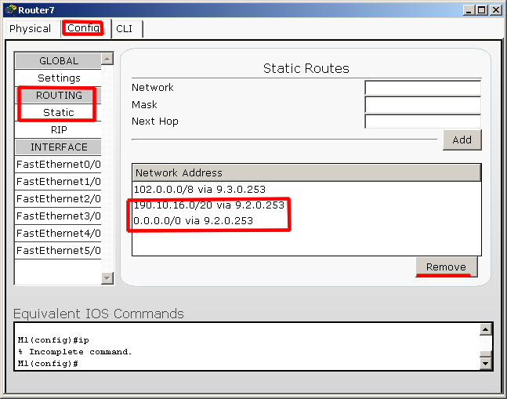

Рисунок 25

Затем выберем соответствующие маршруты и нажмем Remove.

Теперь повторим тот же сценарий с тем же пакетом.

Как видно на рисунке 1.26, на роутере М1 пакет уничтожается, поскольку не может быть отправлен получателю. Об этом сообщает красный пакет, возвращаемый узлу PC4.

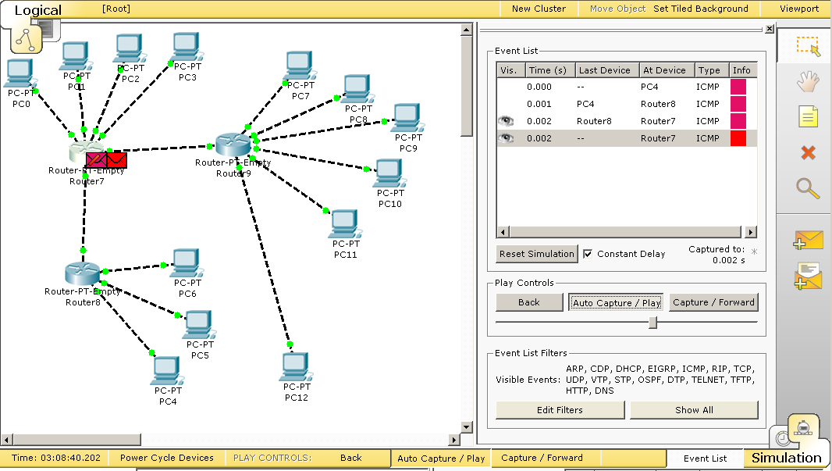

Рисунок 26

# Содержание отчета

Требуется подготовить отчет в формате DOC\DOCX или PDF, а также файл модели CPT. Отчет содержит

1. Титульный лист
2. Задание на лабораторную работу
3. Пункты 1-5, в соответствии с заданием с подробными пояснениями и комментариями.
4. Распечатка карты сети и конфигурационных файлов симулятора.
5. Работоспособность Вашей сети необходимо продемонстрировать преподавателю на

компьютере с использованием ping и tracert на симуляторе.

Отчет выслать в течение 4-х недель (минус 1 день) на адрес [akharitonov@itmo.ru](mailto:akharitonov@itmo.ru). Если отчет будет выслан позже, то защита будет с понижением оценки.

В теме письма: №группы ФИО (латинскими буквами) №работы (например: 5555 Fedor Sumkin 3)

# Понятийный минимум по работе

1. Сеть, узел, маска, IP адрес .
2. Маршрутизация
3. Cisco Packet Tracer, эмуляция, ввод команд.

# Материалы для работы

<https://ivit.pro/services/ip-kalkulyator/>

<https://xn-----xlcfvffioc4g.xn--p1ai/tools/ip-calculator>

- калькуляторы IP адресов

<https://netskills.ru/kurs-molodogo-boitca-cisco>

Cisco Packet Tracer